
WEBCONFERÊNCIAS
GUIA PRÁTICO

Lembre-se: Antes da realização da conferência verifique os equipamentos

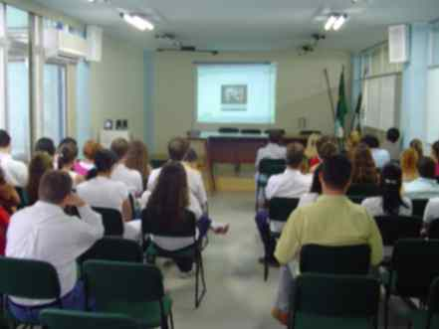

1) Instale o computador em uma sala ampla para que todos possam acompanhar a conferência.

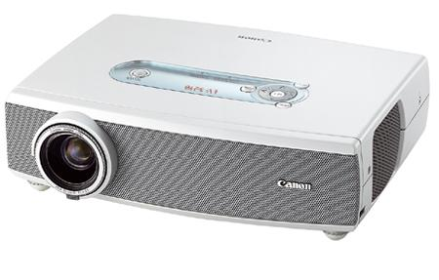
2) Instale o equipamento multimídia no computador.

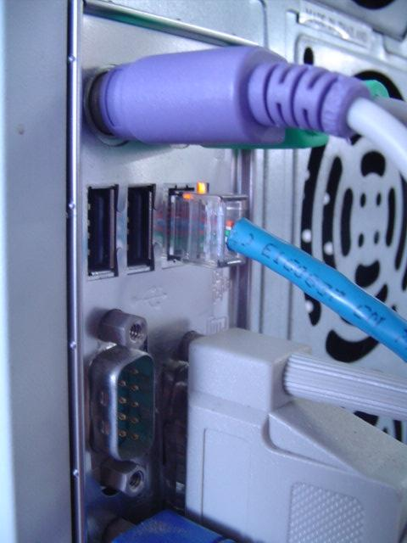

3) Conecte o computador à rede.

4) Instale os equipamentos de som
OBS: algumas regionais possuem caixas de som amplificadas ou som ambiente instalado na sala de reunião. Neste caso basta conseguir o cabo e utilizá-lo – qualquer problema entre em contato com a ESPP.
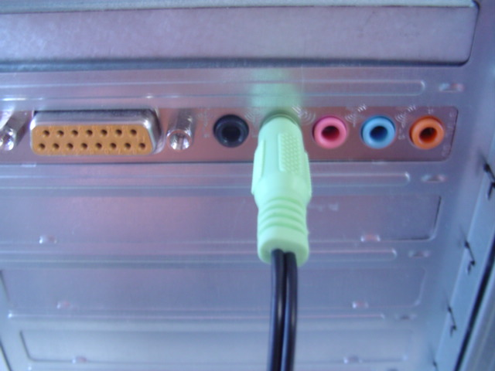
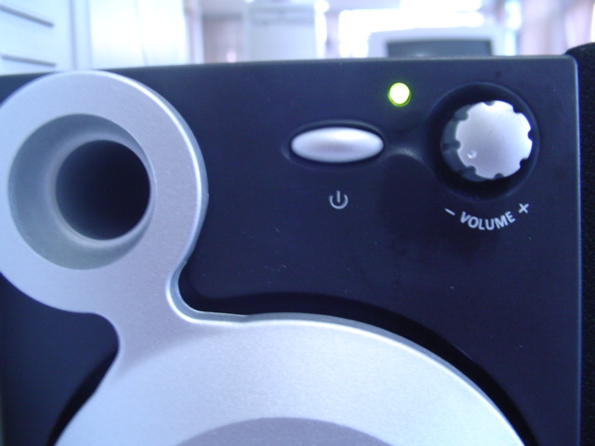
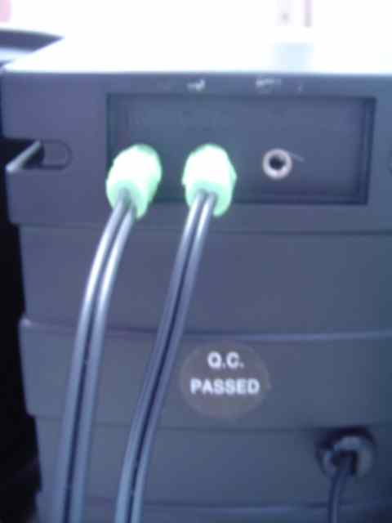

5) Entre no programa de browser (internet Explorer, netscape ou similar) e conecte na página indicada no convite que recebeu para a teleconferência
OBS: Na primeira página você vai encontrar as instruções para conectar o vídeo e um link para o Chat.

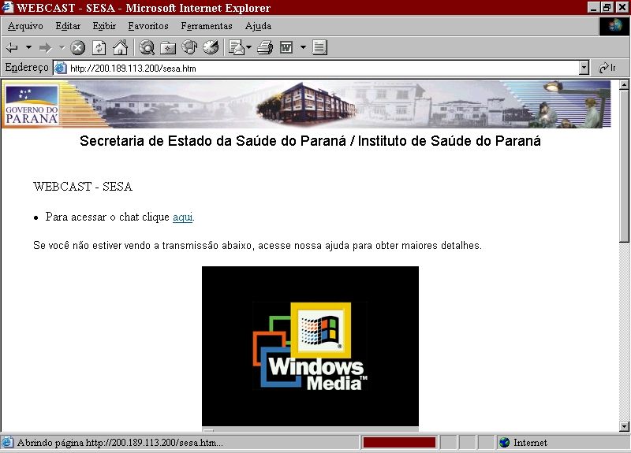

Link para o chat

tela de visualização

Você vai acompanhar a conferência pelo vídeo e interagir preferencialmente pelo Chat (sala de bate-papo) disponível justamente para este fim, mas também há um número de Disque-conferência (0800–645–1528), cuja ligação é gratuita e deve ser utilizado preferencialmente para resolver problemas técnicos de conexão ou equipamento, mas também podem ser feitas perguntas aos palestrantes.

DICA: Se você só tiver um computador ligado à rede para acompanhar a conferência, abra a página onde você visualiza o vídeo e a página do Chat em modo intermediário (nem maximizado nem minimizado) e arrume na tela para que apareçam as duas telas ao mesmo tempo (você pode regular o tamanho de cada uma conforme indicado na figura abaixo).
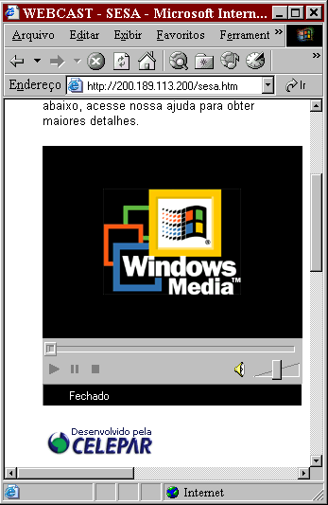
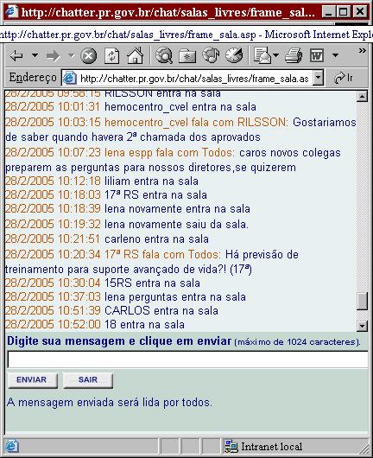

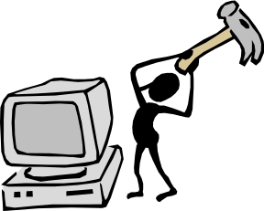
Perguntas mais freqüentes
O que eu faço????

1) Estou vendo a imagem mas não sai o som
- A caixa está ligada na tomada?
- O cabo com a saída P2 está conectado na saída de som da placa (saída verdinha)?
- A caixa está ligada?

2) Continua sem sair o som, o que eu faço?
- Clique no botão “iniciar” e depois na guia “programas”, depois “acessórios” e “entretenimento”. Por último clique em “controle de volume”. Verifique se está habilitado (alguns computadores estão quando aquela caixinha branca está preenchida e outros o contrário, terá que testar) e aumente o som ao máximo ou à altura que achar mais conveniente ou clique duas vezes naquela caixinha de som amarela no canto inferior direito (figuras a seguir)
- Teste para ver se está funcionando com música comum ou vídeo.

3) Tudo bem, está saindo o som mas está abafado
- tente verificar a caixa, mas é bem provável que seja problema na rede
- avise a ESPP através do disque-conferência ou pelo chat

4) Está saindo o som mas não aparece o vídeo
- verifique se a versão do Windos Media Player é acima de 8, se não for instale o (no site há um link para baixar). Isso não deve estar acontecendo porque recentemente foram percorridas todas as regionais instalando o programa.
- atualize a página (barra superior do Explorer, o botão que tem uma folha de papel e duas flechas verdes circulando – basta clicar)

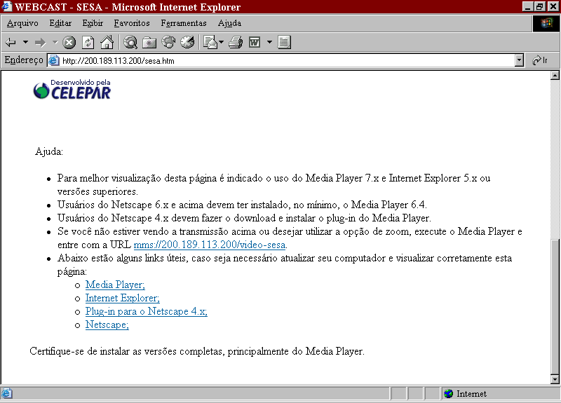
ícone de atualização
link para baixar o Media player

5) Tento entrar no Chat mas aparece uma mensagem dizendo que a sala está cheia e já atingiu mais de 100 participantes...
- avise a ESPP através do disque-conferência ou pelo chat

6) Estou no Chat mas as mensagens que eu enviei não aparecem na tela
- as mensagens enviadas passam por um moderador que irá decidir qual aparecerá no Chat e qual será descartada. Algumas vezes podem estar ocorrendo testes que obrigam o moderador a ficar uns segundos fora da rede e as mensagens vão se acumular. Quando as mensagens forem muitas só serão liberadas aquelas que tem algo a ver com o assunto tratado.
- avise a ESPP através do disque-conferência ou pelo chat

